**[Sistema de Puntuación y Premiación](http://pollasudafrika2010.blogspot.com/2010/04/sistema-de-puntuacion-y-premiacion.html)**

**Puntuación**

1. Acierto al resultado exacto: **3 ptos.**  
2. Acierto solo local, empate o visita: **1 pto.**  
3. Ningun acierto: **0 pto.**

**Ejemplo:**

[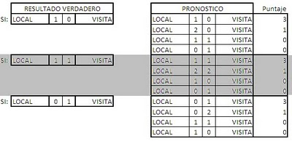](http://1.bp.blogspot.com/_WSNKl-1EwBY/S-IYQ6Q1prI/AAAAAAAAABM/mwOva_tQk6Q/s1600/ejemplo+puntuacion.bmp)